NOMBRE: TRENZA DE 3 CABOS NORMAL E INVERTIDA
OBJETIVOS: Realizar un entrelazado de 3 cabos superpuestos de varias formas:
Un entrelazado de mechas por encimas unas de otras y otra enlazando las mechas por debajo una de otras.
DESCRIPCIÓN DEL PASO A PASO:
- Se cogen 3 cabos del mismo tamaño y se van cruzando alternativamente sobre el mechón central, es decir el mechón derecho pasa por encima del central y el luego se cruza el mechón izquierdo por encima del central.
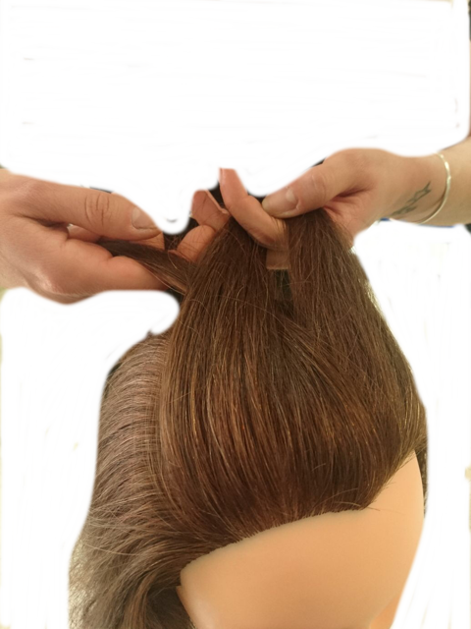
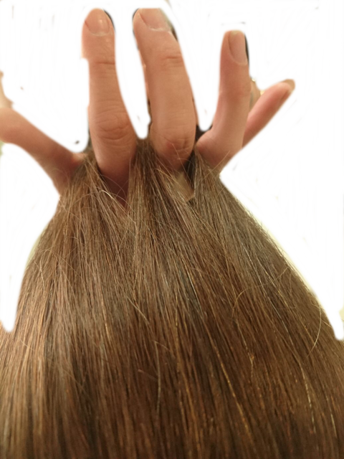
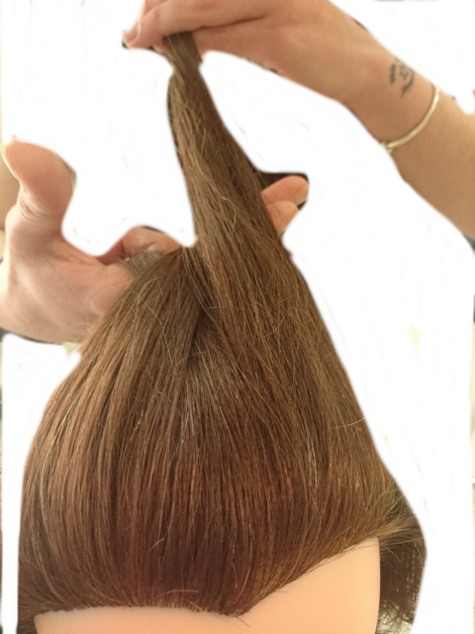

- Cuando se realiza la trenza en toda la cabellera, el primer cruce de cabellos se realiza de la misma forma que en el punto 1, y según empezamos la segunda pasada de cabello, se van incorporado cabello de cada lateral; es decir, desde el contorno hasta la trenza en líneas horizontales. Para coger estas secciones se utiliza la púa del mango de un peine o el dedo.

- Según vamos avanzando, se van inclinado la cabeza hacia delante, para que la trenza quede pegada al cuero cabelludo
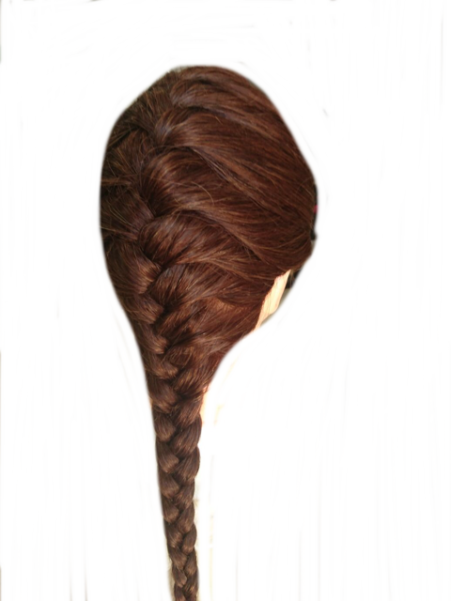
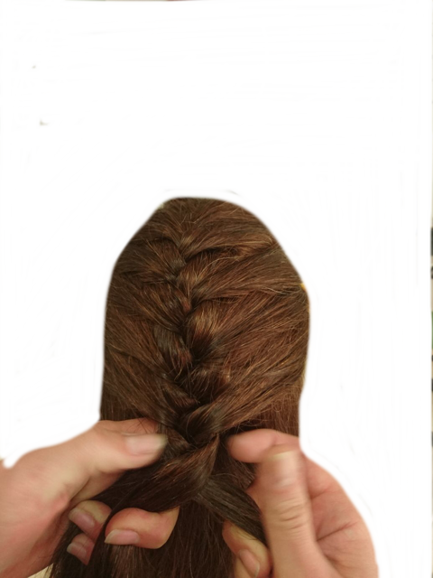
VARIANTES:
Crear un efecto en relieve: para crear un efecto en relieve, se realiza con los mismos cabos, pero en este caso las mechas pasan por debajo de la mecha central; es decir, la mecha derecha pasa por debajo de la central y a continuación la mecha izquierda pasa por debajo de la central.
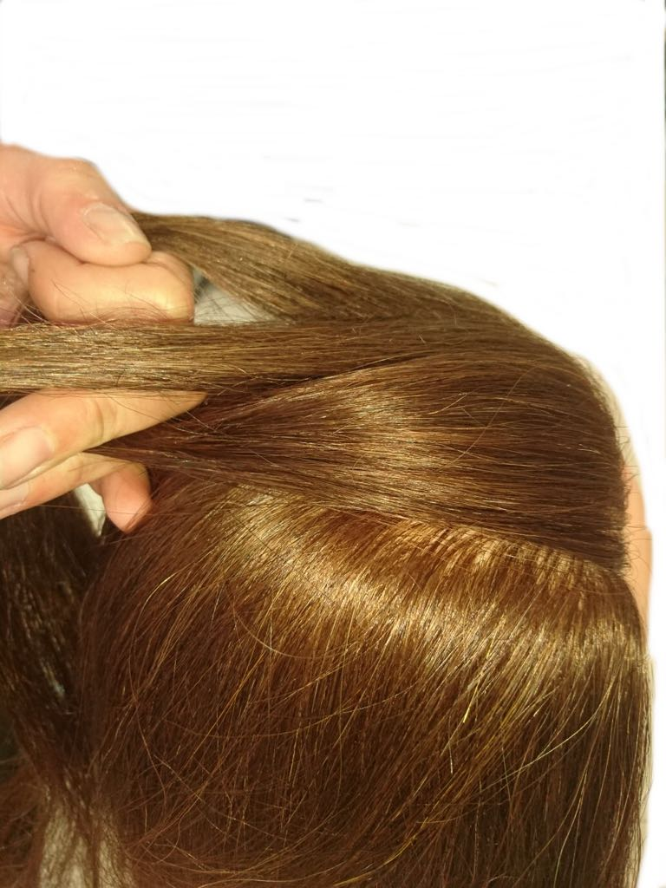

Y para realizarlo en toda la cabellera se siguen las mismas pautas que el anterior.

